Öğr.Gör.AHMET ŞANSLI

## 

YEMİN CÜNEYT

B201210599

BİLGİSAYAR VE BİLİŞİM BİLİMLERİ FAKÜLTESİ

BİLGİSAYAR MÜHENDİSLİĞİ BÖLÜMÜ

WEB PROGRAMLAMA

1. Öğretim A

WEB PROGRAMLAMA PROJESİ

Uçak koltuk rezervasyon sistemi, kullanıcıların uçak seyahatleri için koltuk bileti satın alabilmelerine olanak tanıyan bir sistemdir.

Uçak bileti rezervasyon sisteminde, hem yönetici (admin) için bir sayfa hem de kullanıcılar için bir sayfa bulunacaktır. Bu sayfaların her biri farklı amaçlara hizmet edecektir.

Admin sayfasında üç farklı işlem yapılabilir. Bunlar; "Uçak", "Uçuşlar" ve "Rezervasyonlar" olacaktır. Her üçünde de yönetici, yeni öğeler ekleyebilir veya mevcut olanları silebilir.

1. Uçak: Bu bölümde, yönetici yeni uçakları sisteme ekleyebilir veya mevcut olanları silebilir. Uçak bilgileri, koltuk düzeni ve diğer ilgili ayrıntılar bu bölümde yönetilir.
2. Uçuşlar: Burada, yönetici yeni uçuşları oluşturabilir veya mevcut uçuşları silebilir. Uçuşlar, belirli güzergahlar ve tarihlerle ilişkilendirilir ve yolcular için rezervasyon yapılabilecek durumda olur.
3. Rezervasyonlar: Bu kısımda, yönetici mevcut rezervasyonları görüntüleyebilir, düzenleyebilir veya silebilir. Yolcuların yaptığı koltuk rezervasyonları ve bu rezervasyonlarla ilgili detaylar bu bölümde bulunur.

Admin, belirli bir kullanıcı adı (OgrenciNuramarasi@sakarya.edu.tr) ve şifre (sau) ile giriş yapabilir.

Kullanıcı sayfası ise, kullanıcıların sadece rezervasyon yapabileceği bir alan olacak. Kullanıcılar bu sayfa aracılığıyla uçuşları arayabilir, koltuk seçebilir ve rezervasyon işlemlerini tamamlayabilirler.

Kullanılan Programlama Dilleri:

* C#
* HTML , CSS, JavaScript
* Asp.Net Core 6 MVC
* SQL Server (SSMS)
* Entity Framework Core ORM

SİSTEMİN İŞ MODELİ:

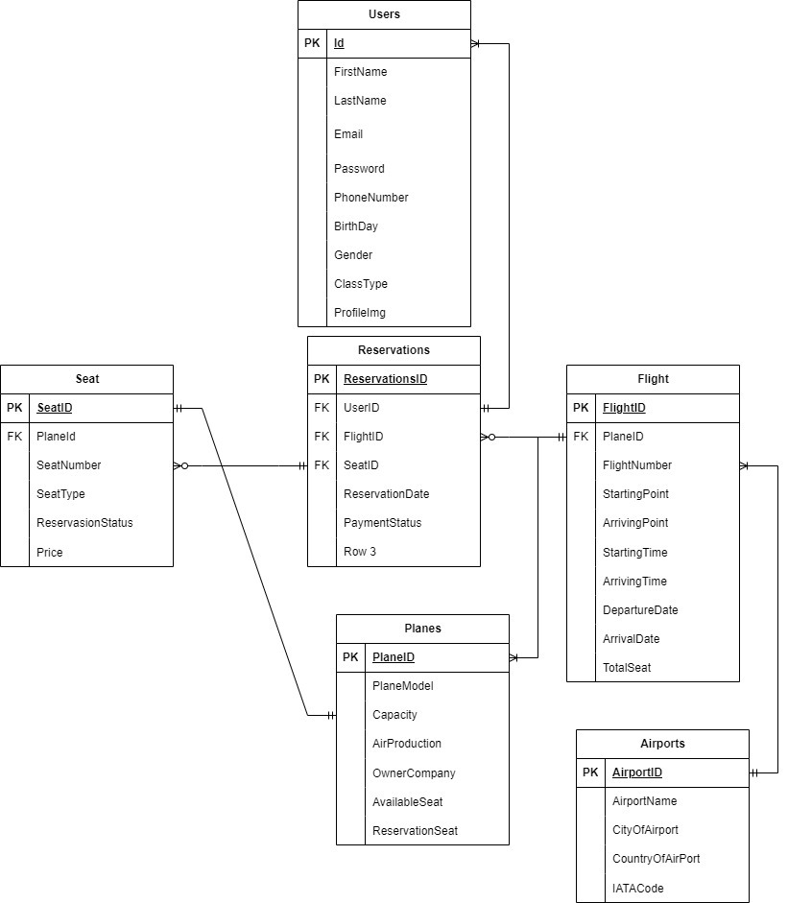

GİTHUB LİNKİ: <https://github.com/yammuni/PlaneTicket.git>